- Введение
Атомные станции малой мощности (АСММ) – перспективное направление для энергообеспечения удалённых и изолированных регионов, где строительство крупных энергоблоков технически затруднено или экономически нецелесообразно.
Среди различных типов реакторов для АСММ рассматриваются реакторы на быстрых нейтронах – они обладают высокой плотностью энерговыделения, позволяя создавать компактную активную зону относительно тепловых. В них в качестве теплоносителя первого контура преимущественно используются жидкие металлы: натрий, свинец или эвтектика свинец-висмут. Они обладают высокой теплопроводностью, а также малыми сечениями поглощения и рассеяния в быстром спектре, однако их применение связано с рядом проблем: жидкие металлы химически активны, вызывают коррозию конструкционных материалов при высоких температурах, а свинец помимо этого требует поддержания температуры выше точки затвердевания.
Газоохлаждаемые реакторы на быстрых нейтронах позволяют избежать этих недостатков, но требуют теплоносителя, сочетающего высокую теплопроводность с приемлемыми аэродинамическими характеристиками. В качестве такого теплоносителя рассматривается бинарная смесь гелия и ксенона (He-Xe). Она позволяет сохранить основные преимущества газового охлаждения: химическую инертность, отсутствие фазовых переходов, высокую рабочую температуру и совместимость с быстрым нейтронным спектром при одновременном снижении аэродинамической нагрузки на лопатки компрессора.

- Свойства гелий-ксеноновой смеси.
Благородные газы (He, Ne, Ar, Kr, Xe) инертны, благодаря чему оборудование, вступающее с ними в контакт, может работать в течение длительного времени с минимальным обслуживанием. Среди всех благородных газов чистый гелий обладает наилучшими термодинамическими (ρ, Cp) и транспортными (μ, λ) свойствами. Гелий остаётся газообразным при температурах свыше 1000 °C, что позволяет достигать высокой термодинамической эффективности цикла без ограничений, связанных с фазовыми переходами.
Однако малая молярная масса гелия (4 г/моль) создаёт высокую аэродинамическую нагрузку на лопатки компрессора, что требует увеличения окружных скоростей рабочих колёс, роста числа ступеней и, как следствие, увеличения массы и габаритов турбомашин. Добавление ксенона (131 г/моль) повышает молярную массу смеси. Согласно расчётам [1], при молярной массе смеси 40 г/моль аэродинамическая нагрузка на компрессор снижается до 10% от значения для чистого гелия, тогда как коэффициент теплоотдачи остаётся практически на уровне гелия (рис. 1) [1]. Это позволяет существенно уменьшить размеры и массу турбокомпрессорного агрегата.
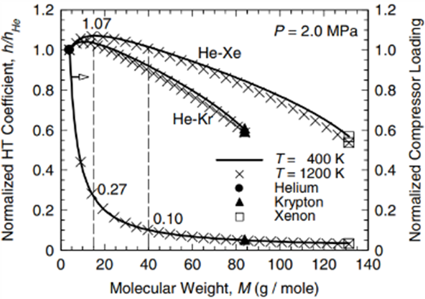
Рисунок 1 – Нормированные коэффициент теплоотдачи и аэродинамическая нагрузка на лопатки компрессора (относительно чистого гелия) от молярной массы смеси

В тепловом спектре ксенон обладает высокими сечениями поглощения и рассеяния нейтронов. Однако в области высокоэнергетичных нейтронов (более 0.1 МэВ) сечения на несколько порядков меньше (у изотопа Xe-129 для тепловых нейтронов сечение поглощения 22.01 барн, для быстрых 38.25 мбарн), а гелий полностью прозрачен, что позволяет использовать гелий-ксенон в качестве теплоносителя первого контура реакторов на быстрых нейтронах. Смесь химически инертна и оттого безопасна, в отличие от более распространённых на настоящий момент в быстрых реакторах жидких металлов (таблица 1).

Таблица 1 – Свойства теплоносителей реакторов на быстрых нейтронах (350 °C, 0.1 МПа, 1 МэВ)
Теплоноситель |  |  | σ (n,g),  б | Σ (n,g),  1/см | σ (n,el),  б | Σ (n,el),  1/см | ΔE/E,  % | σ (n,inl),  б | Σ (n,inl),  1/см | λ | Cp | ρ | μ | Tпл  (н.у.)
Эл-т | Из-п | Доля
Na | Na-23 | 1 | 2.300000-4 | 5.23-06 | 2.737300+0 | 6.22-02 | 8.1 | 4.332600-1 | 9.85-03 | 73.0 | 1290 | 868 | 3.2-4 | 97.8
Pb-Bi | Pb-208 | 0.52 | 1.777000-4 | 2.85-06 | 5.510904+0 | 8.83-02 | 1.0 | 0 | 0 | 15.5 | 148 | 10600 | 2.4-3 | 327.5
Pb-Bi | Pb-206 | 0.24 | 2.927405-3 | 2.16-05 | 5.337788+0 | 3.95-02 | 1.0 | 4.759756-1 | 3.52-03
Pb-Bi | Pb-207 | 0.22 | 1.987763-3 | 1.35-05 | 4.903635+0 | 3.32-02 | 1.0 | 5.089843-1 | 2.77-02
Pb-Bi | Bi-209 | 1 | 2.780000-3 | 7.90-05 | 5.133700+0 | 1.46-01 | 1.0 | 8.110000-2 | 2.30-03 | 11.5 | 144 | 9860 | 1.6-3 | 271.4
Hg | Hg-202 | 0.3 | 1.663630-2 | 1.93-04 | 4.439570+0 | 5.14-02 | 1.0 | 9.770370-1 | 1.13-02 | 11.0 | 137 | 12860 | 9.4-4 | -38.8
Hg | Hg-200 | 0.23 | 2.659710-2 | 2.36-04 | 4.443850+0 | 3.95-02 | 1.0 | 9.917550-1 | 8.81-03
Hg | Hg-199 | 0.17 | 2.105900-2 | 1.38-04 | 3.563400+0 | 2.34-02 | 1.0 | 1.893110+0 | 1.24-02
Hg | Hg-201 | 0.13 | 1.757260-2 | 8.82-05 | 3.555090+0 | 1.78-02 | 1.0 | 1.874740+0 | 9.41-03
Hg | Hg-198 | 0.1 | 4.389500-2 | 1.69-04 | 4.494120+0 | 1.74-02 | 1.0 | 9.555940-1 | 3.69-03
Hg | Hg-204 | 0.07 | 8.275840-3 | 2.24-05 | 4.492080+0 | 1.21-02 | 1.0 | 9.066610-1 | 2.45-03
He-Xe | He-4 | ~1 | ~0 | 0 | 7.057044+0 | 8.20-05 | 34.6 | 0 | 0 | 0.25 | 5193 | 0.0772 | 3.3-5 | -
He-Xe | Xe-132 | 0.27 | 1.430420-2 | 4.48-08 | 6.128920+0 | 1.92-05 | 1.5 | 6.550800-1 | 2.05-06 | 0.010 | 158 | 2.53 | 4.1-5 | -111.8
He-Xe | Xe-129 | 0.26 | 3.824780-2 | 1.15-07 | 5.136960+0 | 1.55-05 | 1.5 | 1.432620+0 | 4.32-06
He-Xe | Xe-131 | 0.21 | 2.595210-2 | 6.32-08 | 5.566145+0 | 1.36-05 | 1.5 | 1.299973+0 | 3.17-06
He-Xe | Xe-134 | 0.1 | 1.077700-2 | 1.25-08 | 6.344110+0 | 7.36-06 | 1.5 | 4.728100-1 | 5.49-07
He-Xe | Xe-136 | 0.09 | 1.022300-3 | 1.07-09 | 6.857580+0 | 7.16-06 | 1.5 | 0 | 0
He-Xe | Xe-130 | 0.04 | 4.752700-2 | 2.21-08 | 5.706190+0 | 2.65-06 | 1.5 | 8.057800-1 | 3.74-07
CO2 | C-12 | ~1 | 3.750564-5 | 4.36-10 | 2.608428+0 | 3.03-05 | 14.6 | 0 | 0 | 0.045 | 1000 | 0.849 | 3.0-5 | -
CO2 | O-16 | ~1 | 8.190000-5 | 1.90-09 | 8.126882+0 | 1.89-04 | 11.3 | 0 | 0
H2 | H-1 | ~1 | 3.384519-5 | 7.87-10 | 4.249485+0 | 9.88-05 | 63.2 | 0 | 0 | 0.360 | 14550 | 0.0389 | 1.5-5 | -259.2

С практической точки зрения применение гелий-ксенона ограничено рядом факторов. Газовый контур должен обладать высокой герметичностью: малый размер атомов гелия способствует их проникновению через неоднородности материалов и сварные швы. Ксенон относится к редким газам — его получают как побочный продукт при разделении воздуха, что делает смесь дороже чистого гелия или азота. Существует конкуренция со стороны других рабочих тел для замкнутых газотурбинных циклов, в частности диоксида углерода в сверхкритическом состоянии (sCO₂), который при меньшей стоимости обеспечивает высокую плотность и компактность оборудования при умеренных температурах.
На сегодняшний день энергоустановки с теплоносителем He-Xe остаются в области проектных и экспериментальных исследований. Действующих промышленных прототипов не создано, хотя в США и России велись соответствующие разработки, включая проекты «Прометей» и российскую ЯЭДУ.

- Проекты и экспериментальные установки.
На сегодняшний день промышленных прототипов энергоустановок с замкнутым газотурбинным циклом на He-Xe не создано.
Наиболее значимые результаты получены в рамках двух проектов: испытания турбокомпрессорного агрегата BRU (NASA, 1969) [2, 3] и предэскизная проработка ядерной энергодвигательной установки «Прометей» (NASA, 2003–2005) [4, 5, 6]. С 2009 года в России ведётся разработка транспортно-энергетического модуля на основе ядерной энергодвигательной установки мегаваттного класса с гелий-ксеноновым теплоносителем; проект находится на стадии опытно-конструкторских работ. В последние годы ведутся теоретические и расчётные исследования, направленные на оптимизацию параметров цикла, теплообменного оборудования и турбомашин, а также экспериментальные работы по отдельным компонентам.

  - Brayton Rotating Unit (NASA Lewis Research Center, 1969)
В конце 1960-х годов в NASA Lewis Research Center был разработан и испытан турбокомпрессорный агрегат Brayton Rotating Unit (BRU), работавший в составе замкнутого газотурбинного контура. Целью испытаний было продемонстрировать возможности замкнутых систем преобразования энергии Брайтона для применения в космической отрасли. Два из этих газотурбинных двигателей с замкнутым циклом Брайтона отработали более 32 000 часов, достигнув КПД цикла от 30 до 33 процентов.
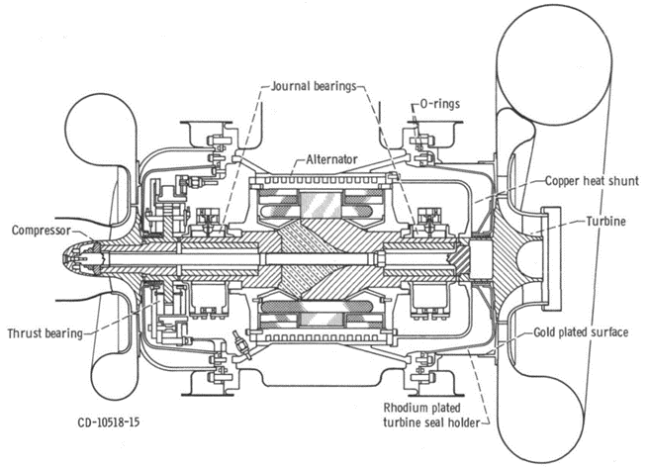
Рисунок 2 – Поперечное сечение турбокомпрессора BRU

В качестве рабочего тела система проектировалась под смесь гелия и ксенона с молярной массой 83.8 г/моль. Значение специально было подобрано так, чтобы соответствовать молярной массе криптона, что позволило использовать отладочных испытаний криптон, так как тот значительно дешевле He-Xe смеси. Испытания проводились на трёх рабочих телах: первые 250 часов на криптоне, из-за утечки в атмосферу следующие 275 часов испытывались на недорогом аргоне (39.9 г/моль). В течение оставшихся 480 часов использовалась расчётная смесь гелий-ксенона (83.8 г/моль).
Испытательный контур представлял собой замкнутый рекуперативный цикл Брайтона. В контур входили: электрический нагреватель, собственно BRU, рекуператор и двухступенчатый охладитель. Сам BRU представлял собой одновальный агрегат с радиальной турбиной, центробежным компрессором и высокочастотным генератором на одном валу, рассчитанный на частоту вращения 36 000 об/мин.
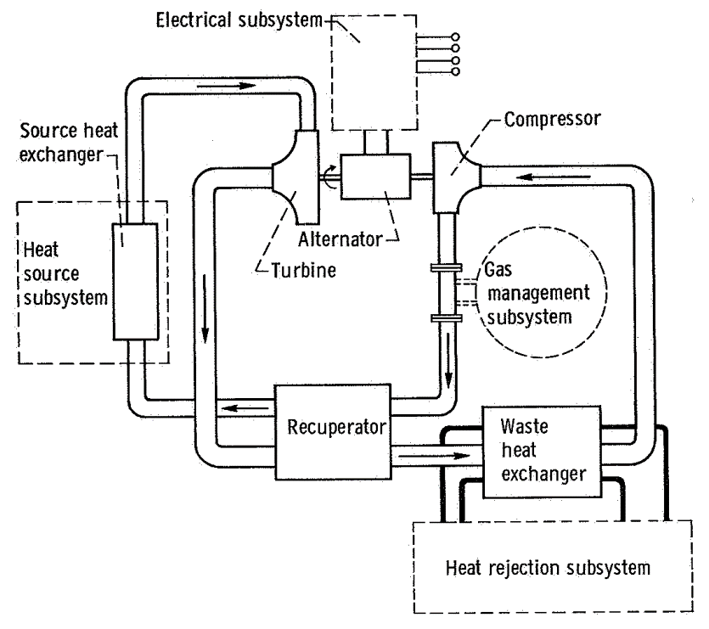
Рисунок 3 – Схема цикла

Таблица 2 – Параметры цикла.
Рабочее тело | He-Xe
Проектный диапазон, кВт | 2.25-10.5
Номинальная электрическая мощность, кВт | 6
Максимальная достигнутая мощность, кВт | 11.3
Молярная масса, г/моль | 83.8
Массовый расход, кг/с | 0.343
Турбина | 0.339
Компрессор | 0.343
Температура на входе в турбину, K | 1144
Давление на входе в турбину, Н/см2 | 17.8
Степень понижения давления в турбине | 1.75
Температура на входе в компрессор, K | 300
Полное давление на входе в компрессор, Н/см2 | 9.79
Степень повышения полного давления в компрессоре | 1.9
Частота вращения вала, об/мин | 36000

BRU стал первым экспериментальным подтверждением работоспособности замкнутого газотурбинного контура с тяжёлым инертным газом. Агрегат отработал более 1000 часов (включая 20 000 часов на BRU-2 в последующих тестах) без потери характеристик, что подтвердило достижение 5-10-летнего ресурса. Проект заложил базу для последующих разработок, в том числе для «Прометея» (2003–2005).

  - Project Prometheus (NASA, 2003–2005)

Проект «Прометей» — наиболее проработанная на сегодняшний день попытка создания космической ядерной энергодвигательной установки с He-Xe теплоносителем. Инициатива NASA была запущена в 2003 году с целью разработки ядерной энергодвигательной установки для дальних космических миссий. В качестве первоначальной миссии рассматривался орбитальный аппарат для исследования спутников Юпитера (JIMO – Jupiter Icy Moons Orbiter). Разработка реакторного модуля была поручена программе Naval Reactors (NR) и выполнялась силами NRPCT (Naval Reactors Prime Contractor Team) — объединения инженерных организаций, в которое входили KAPL, Bettis и BPMI. Проект был закрыт в сентябре 2005 года по решению NASA на стадии предэскизного проектирования.

Про петлю.

Ссылки:
- Многобуквенное от Турньера
- Ссылки на отчёты по БРУ
- То же.

